***Поздравили с 95-летним юбилеем***

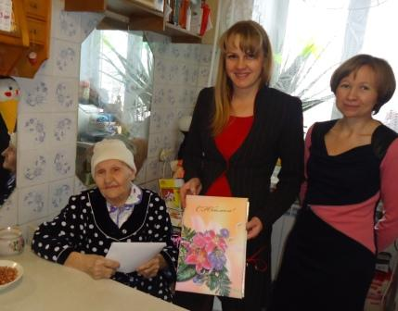10 февраля, свой 95-летний юбилей в кругу заботливых детей, внуков, правнуков и праправнуков, отметила Евдокия Андреевна Лимаренко. Евдокия Андреевна – труженик тыла, вдова участника Великой Отечественной войны, ветеран труда.

Именное поздравление от Президента Российской Федерации В.В.Путина и подарок торжественно вручены Заместителем Главы администрации МО «Город Новоульяновск» Н.С.Гурьевой и начальником Управления МТиСР по г.Новоульяновску Е.Ю.Майданкиной.